产品多托管行发送电子对账
详细设计说明书
目录
1 前言 4
1.1 目的 4
1.2 适用范围 4
1.3 读者对象 4
1.4 术语与缩略语 4
1.5 引用公式 4
1.6 参考/引用文档 4
2 正文 4
2.1 设计分析 4
2.2 模块 5
2.2.1 模块简介 5
2.2.2 功能划分 5
2.2.3 详细功能 5
2.2.3.1 托管行对账结果反馈功能 5
2.2.3.1.1 功能描述 5
2.2.3.1.2 业务流程 6
2.2.3.1.3 数据结构设计 6
2.2.3.1.3.1 逻辑结构设计 6
2.2.3.1.3.2 物理结构设计 6
2.2.3.2 控制参数功能 6
2.2.3.2.1 功能描述 6
2.2.3.2.2 业务流程 7
2.2.3.2.1 数据结构设计 7
2.2.3.2.1.1 逻辑结构设计 7
2.2.3.2.1.2 物理结构设计 7
2.2.3.3 多托管拆分设置功能 7
2.2.3.3.1 功能描述 7
2.2.3.3.2 业务流程 7
2.2.3.3.3 界面设计 8
2.2.3.3.3.1 界面描述 8
2.2.3.3.3.2 输入项说明 9
2.2.3.3.4 数据结构设计 9
2.2.3.3.4.1 逻辑结构设计 9
2.2.3.3.4.2 物理结构设计 10
2.2.3.3.4.3 数据结构与程序的关系 10
2.2.3.3.5 程序设计 11
2.2.3.3.5.1 包及类关系图 11
2.2.3.3.5.2 类程序设计 11
2.2.3.4 生成电子对账数据功能 14
2.2.3.4.1 功能描述 14
2.2.3.4.2 业务流程 14
2.2.3.4.3 程序设计 15
2.2.3.4.3.1 包及类关系图 15
2.2.3.4.3.2 类程序设计 15
2.2.3.5 发送电子对账数据功能 20
2.2.3.5.1 功能描述 20
2.2.3.5.2 业务流程 20
2.2.3.5.3 程序设计 21
2.2.3.5.3.1 包及类关系图 21
2.2.3.5.3.2 类程序设计 21
变更记录 24

前言

目的
此文档为设计人员工作的详细设计阶段性总结，为下阶段开发工作提供依据，供项目经理、设计人员、测试人员和开发人员参考。

适用范围
本文档是产品多托管行发送电子对账的详细设计说明书。

读者对象
项目经理、设计人员、测试人员和开发人员，以及其他项目干系人。

术语与缩略语

引用公式

参考/引用文档
[资管拆分估值表发送实现电子对账需求规格说明书.doc]

正文

设计分析
首先根据控制参数，判断该组合是否是需要支持多个托管行对账的组合，如果不是，走原来的对账模式，如果是，则根据该组合配置的托管机构和拆分代码，根据其对应的拆分规则，生成相应的明细科目，再将生成的明细科目汇总，生成上级科目。生成数据时，一个机构，一个拆分代码为一份数据。在发送数据时，首先根据该组合配置的转换规则，确定托管机构和拆分代码，然后通过托管机构获取发送的配置信息，最后根据拆分代码，替换掉资产代码，发送给托管行。在反向电子对账管理界面，新增托管机构和拆分代码，以区分一个产品对应多个托管行的情况。

模块

模块简介
- 托管行对账结果反馈
展示托管行核对的结果，托管行通过深证通按照约定的接口规则将对账结果反馈回来，电子对账系统接收对账结果，根据接口规则解析到数据库中并在前台展示（使用现有的深圳通模式获取，不做调整）。
- 控制参数
设置参数“电子对账估值表按托管行拆分生成发送”，值：“是”“否”。
是：组合在产生估值表的对账报文时，根据拆分规则拆分为多个子报文。
否：组合直接产生估值表的电子对账报文。
默认为“否”
- 多托管拆分设置
设置该组合拆分的映射关系及其对应的拆分规则。
- 生成电子对账数据
根据组合设置的拆分映射关系和对应的拆分规则，生成电子对账数据。
- 发送电子对账数据
根据组合设置的映射关系获取托管机构，根据托管机构配置的发送信息，发送电子对账数据到托管行。

功能划分

详细功能

托管行对账结果反馈功能

功能描述
展示托管行核对的结果，托管行通过深证通按照约定的接口规则将对账结果反馈回来，电子对账系统接收对账结果，根据接口规则解析到数据库中并在前台展示（使用现有的深圳通模式获取，不做调整）。
【电子对账管理】[未生成]中按拆分设置中的托管行（对账机构）区分显示托管行（对账机构），拆分代码，未拆分生成的子报文。
【电子对账管理】所有标签页中增加对账机构字段，拆分子报文显示“对账机构”，“拆分代码”，正常电子对账报文“对账机构”为空，“拆分代码”为空。

业务流程
托管行通过深证通按照约定的接口规则将对账结果反馈回来，电子对账系统接收对账结果，根据接口规则解析到数据库中并在前台展示（使用现有的深圳通模式获取，不做调整）。
【电子对账管理】[未生成]中按拆分设置中的托管行（对账机构）区分显示托管行（对账机构）未拆分生成的子报文。
在展示数据时，如果该组合是需要拆分生成发送的组合，在界面展示和发送的时候不能区分对应的生成数据，所以在原来T_D_ER_INFO表中新增两个字段（托管行代码，拆分规则代码）。

数据结构设计
          - 逻辑结构设计
电子对账管理界面所有标签页增加显示托管机构和拆分代码列。
          - 物理结构设计

表名：T_D_ER_INFO
新增字段如下：
字段 | 字段类型 | 可为空 | 默认值 | 备注
C_TGH_CODE | VARCHAR2(50) | N |  | 托管行代码
C_SPLIT_CODE | VARCHAR2(20) | N |  | 拆分规则

控制参数功能

功能描述
“电子对账估值表按托管行拆分生成发送”，值：“是”“否”。
是：组合在产生估值表的对账报文时，根据拆分规则拆分为多个子报文。
否：组合直接产生估值表的电子对账报文。

业务流程
设置参数，控制该组合是否按托管行拆分生成发送估值表。

数据结构设计
          - 逻辑结构设计
【产品估值参数】新增参数“电子对账估值表按托管行拆分生成发送”
值：“是”“否”。
是：组合在产生估值表的对账报文时，根据拆分规则拆分为多个子报文。
否：组合直接产生估值表的电子对账报文。]
          - 物理结构设计
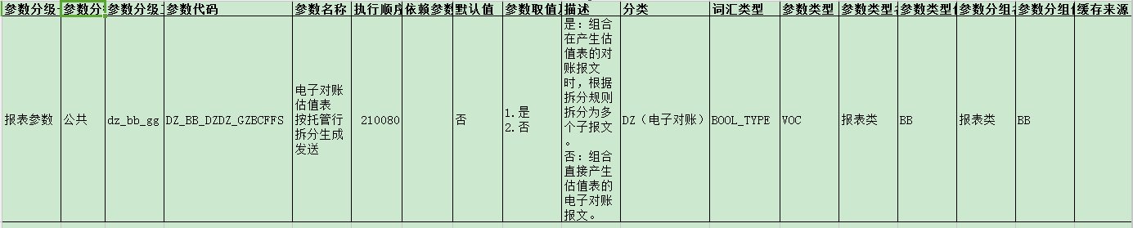

多托管拆分设置功能

功能描述
B区上半区：为组合设置拆分映射关系。
B区下半区：给映射关系添加拆分规则。

业务流程
1、在产生电子对账时，通过组合关联拆分设置取出该组合对应的拆分映射关系，根据关联的拆分映射关系，生成对应的估值表数据。
2、拆分设置中根据“托管机构”拆分为多个子对账报文，子对账报文需标识所属托管机构。
3、[显示数据]=“全部”显示所有设置；[显示数据]=“拆分”显示“托管机构”不为空的设置；[显示数据]=“忽略”显示“托管机构”为空的设置。

界面设计
          - 界面描述
B区上半区：
界面名称：Frm_ELEC_SPLIT_RELA_L.cs
显示列头：组合代码、组合名称、托管机构、拆分代码、开始日期、结束日期、审 核状态、创建人、创建时间、审核人、审核时间
查询条件：
序号 | 控件名称 | 控件类型 | 控件规则 | 取值规则 | 备注
1 | 托管银行 | 下拉控件 | - 非必输项  - 用户手工选择输入 | - 加载主体资质包含托管人的机构信息
2 | 科目代码 | 文本控件 | - 非必输项  - 用户手工输入 |  | 支持模糊查询
3 | 拆分代码 | 文本控件 | - 非必输项  - 用户手工输入 |  | 支持模糊查询
4 | 显示数据 | 下拉控件 | - 必输项  - 用户手工选择输入 | - 数据源：“全部”“拆分”  “忽略” | 默认为“全部”
2 | 开始日期 | 日期控件 | - 非必输项  - 用户手工输入 |  | 默认系统当前日期
B区下半区：
界面名称：Frm_ELEC_SPLIT_RILE_L.cs
显示列头：科目代码、科目名称
查询条件：无
B区界面UI:
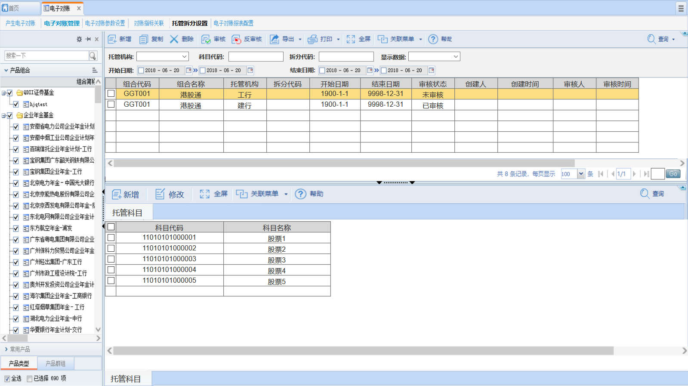
B区加载规则：
A区加载显示用户权限内产品组合信息
          - 输入项说明
输入项 | 输入类型 | 字段对应 | 备注
托管银行 | 下拉控件 | C_TGH_CODE
科目代码 | 文本框 | C_KM_CODE | 模糊查询
拆分代码 | 文本框 | C_SPLIT_CODE | 模糊查询
显示数据 | 下拉控件 | C_SHOW_TYPE | 不在数据表里的字段，取值范围（ALL,IGNORE,SPLIT）
开始日期 | 日期控件 | D_START_DATE

数据结构设计
          - 逻辑结构设计
组合拆分映射关系（组合代码、组合名称、托管机构、拆分代码、开始日期、结束日期、审核状态、创建人、创建时间、审核人、审核时间）
拆分规则（拆分映射关系，科目代码、科目名称）
          - 物理结构设计
          - 数据结构与程序的关系
组合拆分映射关系
表名：T_D_ER_SPLIT_RELA
唯一索引：C_PORT_CODE,C_TGH_CODE,C_SPLIT_CODE
对应序列：SEQU_D_ER_SPLIT_RELA
表结构：
字段 | 字段类型 | 可为空 | 默认值 | 备注
C_IDEN | VARCHAR2(30) | N |  | id
C_PORT_CODE | VARCHAR2(50) | N |  | 投资组合
C_TGH_CODE | VARCHAR2(20) | N |  | 托管银行
C_SPLIT_CODE | VARCHAR2(20) | Y |  | 拆分代码
D_START_DATE | DATE | N | to_timestamp('1900-01-01','YYYY/MM/DD') | 生效日期
D_END_DATE | DATE | N | to_timestamp(9998-12-31','YYYY/MM/DD') | 失效日期
N_CHECK_STATE | NUMBER(3) | Y | 0 | 审核状态
C_UPDATE_BY | VARCHAR2(20) | Y |  | 修改人
C_UPDATE_TIME | VARCHAR2(20) | Y |  | 修改时间
C_CHECK_BY | VARCHAR2(20) | Y |  | 检查人
C_CHECK_TIME | VARCHAR2(20) | Y |  | 检查时间
拆分规则
表名：T_D_ER_SPLIT_RULE
唯一索引：C_IDEN_RELA,C_KM_CODE
对应序列：SEQU_D_ER_SPLIT_RULE
表结构：
字段 | 字段类型 | 可为空 | 默认值 | 备注
C_IDEN | VARCHAR2(30) | N |  | id
C_IDEN_RELA | VARCHAR2(30) | N |  | 关联的拆分映射关系
C_KM_CODE | VARCHAR2(50) | N |  | 科目代码
C_KM_NAME | VARCHAR2(200) | Y |  | 科目名称

程序设计
          - 包及类关系图

包名定义
总览：
模块 | 新增包
com.yss.uco.elecreco | com.yss.elecreco.er.spilt.rela.dao
com.yss.uco.elecreco | com.yss.elecreco.er.spilt.rela.pojo
com.yss.uco.elecreco | com.yss.elecreco.er.spilt.rela.service
com.yss.uco.elecreco | com.yss.elecreco.er.spilt.rela.impl
com.yss.uco.elecreco | com.yss.elecreco.er.spilt.rule.dao
com.yss.uco.elecreco | com.yss.elecreco.er.spilt.rule.pojo
com.yss.uco.elecreco | com.yss.elecreco.er.spilt.rule.service
com.yss.uco.elecreco | com.yss.elecreco.er.spilt.rule.impl

          - 类程序设计

类名定义
总览：
包名 | 类名 | 备注
com.yss.elecreco.er.spilt.rela.dao | ErSplitRelaColumnName.java | 属性与字段的映射
com.yss.elecreco.er.spilt.rela.dao | ErSplitRelaDao.java | Dao层
com.yss.elecreco.er.spilt.rela.dao | ErSplitRelaSqlBuilder.java | SQL语句构建
com.yss.elecreco.er.spilt.rela.dao | ErSplitRelaTableName.java | 类与表名的映射
com.yss.elecreco.er.spilt.rela.pojo | ErSplitRela.java | Pojo类
com.yss.elecreco.er.spilt.rela.service | IErSplitRelaService.java | Serivice接口（继承IServiceBus）
com.yss.elecreco.er.spilt.rela.impl | ErSplitRelaService.java | Service实现
com.yss.elecreco.er.spilt.rule.dao | ErSplitRuleColumnName.java | 属性与字段的映射
com.yss.elecreco.er.spilt.rule.dao | ErSplitRuleDao.java | Dao层
com.yss.elecreco.er.spilt.rule.dao | ErSplitRuleSqlBuilder.java | SQL语句构建
com.yss.elecreco.er.spilt.rule.dao | ErSplitRuleTableName.java | 类与表名的映射
com.yss.elecreco.er.spilt.rule.pojo | ErSplitRule.java | Pojo类
com.yss.elecreco.er.spilt.rule.service | IErSplitRuleService.java | Serivice接口（继承IServiceBus）
com.yss.elecreco.er.spilt.rule.impl | ErSplitRuleService.java | Service实现

主要类及其主要方法说明：

包名 | com.yss.elecreco.er.spilt.rule.dao
类名 | ErSplitRuleDao.java
父类 | GeneralDao.java
接口
描述
属性 | 定义：
属性 | 描 述
属性 | Setting | 有/无 | Getting | 有/无
属性 | 注 解
方法1 | 方法名：showUnSplitDetailKmInfo(String portCode,String date)
方法1 | 描 述 | 显示该组合未设置拆分规则的明细科目代码
方法1 | 注 解 | 显示该组合未设置拆分规则的明细科目代码（会过滤掉已经设置过拆分规则的代码）
方法1 | 参 数1 | 格式：String描述：组合代码
方法1 | 参 数2 | 格式：String描述：开始日期（加载余额表明细科目的业务日期）
方法1 | 调用方式 | 对象.方法
方法1 | 调用方法 | 对象.方法
方法1 | 返回值 | 返回格式：List<ErKmb> 描述：返回未设置拆分规则的明细科目代码的List集合
方法1 | 逻 辑 | 加载并过滤掉已经设置过拆分规则的余额表明细科目，处理逻辑需满足以下规则：  规则1：返回的科目代码不能重复，前台要树形显示  规则2：返回父级科目代码，为空的统一替换为root  规则3：返回科目代码，科目名称
方法1 | 异 常
方法2 | 方法名：showRelaDetailKmInfo(String portCode,String tghCode,String splitCode)
方法2 | 描 述 | 显示该条映射关系已经关联的明细科目代码
方法2 | 注 解 | 显示该条映射关系已经关联的明细科目代码
方法2 | 参 数1 | 格式：String描述：组合代码
方法2 | 参 数2 | 格式：String描述：托管行代码
方法2 | 参 数3 | 格式：String 描述：拆分代码
方法2 | 调用方式 | 对象.方法
方法2 | 调用方法 | 对象.方法
方法2 | 返回值 | 返回格式：List<ErKmb> 描述：返回未设置拆分规则的明细科目代码的List集合(必须包含的属性)
方法2 | 逻 辑 | 加载该映射关系设置的拆分规则（从T_D_ER_SPLIT_RULE表中根据C_IDEN_RELA取值）
方法2 | 异 常
方法3 | 方法名：private String saveRelaDetailKmInfo(List<ErSplitRule> rules,Connection conn)
方法3 | 描 述 | 保存映射关系
方法3 | 注 解 | 保存映射关系
方法3 | 参 数1 | 格式：List<ErSplitRule>描述：需要保存的拆分规则集合
方法3 | 调用方式 | 内部调用
方法3 | 调用方法 | 对象.方法
方法3 | 返回值 | 返回格式：String 描述：返回操作的结果
方法3 | 逻 辑 | 保存映射关系，供内部使用
方法3 | 异 常
方法4 | 方法名：private String removeRelaDetailKmInfo(List<ErSplitRule> rules,Connection conn)
方法4 | 描 述 | 删除映射关系
方法4 | 注 解 | 删除映射关系
方法4 | 参 数1 | 格式：List<ErSplitRule>描述：需要删除的拆分规则集合
方法4 | 调用方式 | 内部调用
方法4 | 调用方法 | 对象.方法
方法4 | 返回值 | 返回格式：String 描述：返回操作的结果
方法4 | 逻 辑 | 删除映射关系，供内部使用
方法4 | 异 常
方法5 | 方法名：public String updateRelaDetailKmInfo(List<ErSplitRule> addRules,List<ErSplitRule> removeRules)
方法5 | 描 述 | 删除需要删除的映射关系（removeRules），添加新增的映射关系（addRules）
方法5 | 注 解 | 删除需要删除的映射关系（removeRules），添加新增的映射关系（addRules）
方法5 | 参 数1 | 格式：List<ErSplitRule>描述：需要添加的拆分规则集合
方法5 | 参 数2 | 格式：List<ErSplitRule>描述：需要删除的拆分规则集合
方法5 | 调用方式 | 对象.方法
方法5 | 调用方法 | 对象.方法
方法5 | 返回值 | 返回格式：String 描述：返回操作的结果
方法5 | 逻 辑 | 一个事物控制，添加新增的映射关系，删除移除的映射关系，会调用方法saveRelaDetailKmInfo和方法removeRelaDetailKmInfo
方法5 | 异 常

生成电子对账数据功能

功能描述
生成电子对账数据，如果是不需要拆分的组合，用原来的模式生成电子对账数据，需要拆分的组合，根据配置的拆分映射关系，拆分规则生成对应的子账数据。

业务流程
选择组合，“对账类型”=估值表，根据“电子对账估值表按托管行拆分生成发送”参数判断是否需要拆分为托管子报文。
“电子对账估值表按托管行拆分生成发送”=否：按估值表直接生成对账报文，报文不保存托管机构信息；“电子对账估值表按托管行拆分生成发送”=是：根据拆分规则拆分多个托管子表，子报文需保存所属托管机构信息。
拆分子报文需要校验拆分的估值表中是否存在明细科目在拆分规则中未设置，未设置的明细科目在日志中给出未设置提醒。
流程图：
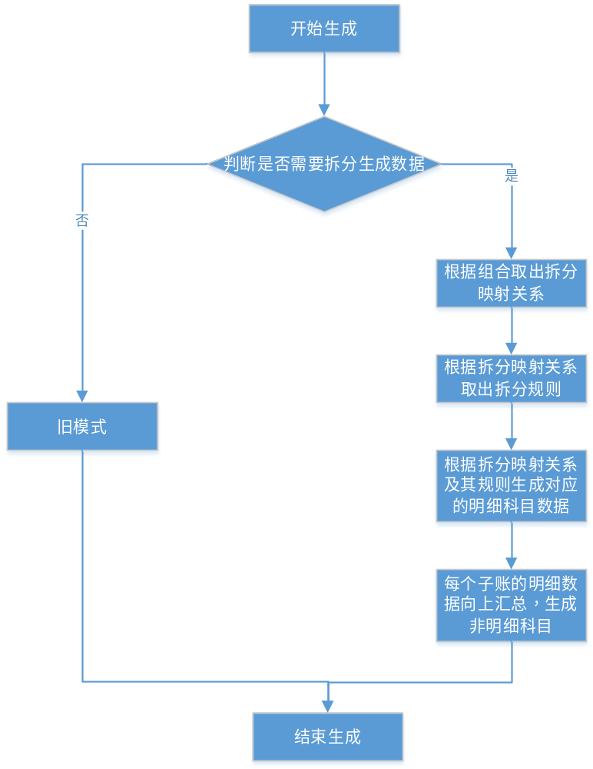

程序设计
          - 包及类关系图
          - 类程序设计

包名定义
总览：
模块 | 新增包
com.yss.uco.elecreco | com.yss.elecreco.er.generate.gzb.split
com.yss.uco.elecreco | com.yss.elecreco.er.generate.split.dao
com.yss.uco.elecreco | com.yss.elecreco.er.generate.split.service
com.yss.uco.elecreco | com.yss.elecreco.er.generate.split.impl

类名定义
总览：
包名 | 新增类 | 备注
com.yss.elecreco.er.generate.gzb.split | SplitGeneGZBDataService.java | 拆分生成估值表逻辑类
com.yss.elecreco.er.generate.split.dao | ErSplitRuleDao.java | Dao层
com.yss.elecreco.er.generate.split.dao | ErSplitRuleSqlBuilder.java | SQL语句构建
com.yss.elecreco.er.generate.split.service | IGenerateSplitService.java | Serivice接口（继承IServiceBus）
com.yss.elecreco.er.generate.split.impl | GenerateGzSplitService.java | Service实现
包名 | 修改类 | 备注
com.yss.elecreco.er.erdata.dao | ErDataDao.java | 生成逻辑入口类

主要类及其主要方法说明：

包名 | com.yss.elecreco.er.erdata.dao
类名 | ErDataDao.java
父类
接口
描述 | 生成逻辑入口类（添加拆分生成估值表的入口）
新增方法1 | 方法名：public boolean isSplitGzData(String portCode) throws Exception
新增方法1 | 描 述 | 获取是否要拆分生成估值表，需要拆分返回true，否则返回false
新增方法1 | 参数1 | 格式：String 描述：组合代码
新增方法1 | 注 解 | 获取是否要拆分生成估值表，需要拆分返回true，否则返回false
新增方法1 | 调用方式 | 对象.方法
新增方法1 | 调用方法 | 对象.方法
新增方法1 | 返回值 | 返回格式：boolean 描述：返需要拆分返回true，否则返回false
新增方法1 | 逻 辑 | 从参数设置中获取DZ_BB_DZDZ_GZBCFFS的值，1.是 2.否，是：返回true。  否：返回false。
新增方法1 | 异 常 | Exception
修改方法1 | 方法名：private void executeProcedure(Connection conn) throws Exception
修改方法1 | 描 述 | 电子对账生成入口
修改方法1 | 参数1 | 格式：Connection 描述：数据库连接
修改方法1 | 注 解
修改方法1 | 调用方式 | 对象.方法
修改方法1 | 调用方法 | 对象.方法
修改方法1 | 逻 辑 | 在调用估值表生成时增加如下逻辑：  - 首先获取设置参数，判断是否需要拆分生成估值表  - 如果是，调用新的拆分生成估值表逻辑  - 如果否，调用旧模式生成估值表
修改方法1 | 异 常 | Exception

包名 | com.yss.elecreco.er.generate.gzb.split
类名 | SplitGeneGZBDataService.java
父类 | GeneGZBDataService.java
接口
描述 | 拆分生成估值表逻辑类
属性 | 定义：IGenerateSplitService splitor
属性 | 描 述 | 拆分器（负责拆分关系，拆分规则的处理）
属性 | Setting | 有 | Getting | 有
属性 | 注 解 | 负责拆分关系，拆分规则的处理
新增方法1 | 方法名：public List<ErSplitRela> getErSplitRelas(String portCode)
新增方法1 | 描 述 | 获取拆分映射关系
新增方法1 | 参数1 | 格式：String 描述：组合代码
新增方法1 | 注 解 | 获取组合设置的拆分映射关系
新增方法1 | 调用方式 | 对象.方法
新增方法1 | 调用方法 | 对象.方法
新增方法1 | 返回值 | 返回格式：List<ErSplitRela> 描述：返回组合设置的拆分映射关系
新增方法1 | 逻 辑 | 根据组合获取其对应的参数关系，调用属性splitor的方法getErSplitRelas
新增方法1 | 异 常
新增方法2 | 方法名：public List<ErSplitRule> getErSplitRules(ErSplitRela rela)
新增方法2 | 描 述 | 根据拆分关系获取对应的拆分规则
新增方法2 | 注 解 | 根据拆分关系获取对应的拆分规则
新增方法2 | 参 数1 | 格式：ErSplitRela 描述：拆分关系
新增方法2 | 调用方式 | 对象.方法
新增方法2 | 调用方法 | 对象.方法
新增方法2 | 返回值 | 返回格式：List<ErSplitRule> 描述：返回拆分关系对应的拆分规则
新增方法2 | 逻 辑 | 根据拆分关系获取对应的拆分规则，调用属性splitor的方法getErSplitRules
新增方法2 | 异 常
新增方法3 | 方法名：public List<ErKmb> getUnSplitRuleDetailKm(String portCode,String date)
新增方法3 | 描 述 | 根据组合和业务日期获取没有设置拆分规则的明细科目
新增方法3 | 注 解 | 根据组合和业务日期获取没有设置拆分规则的明细科目
新增方法3 | 参 数1 | 格式：String 描述：组合代码
新增方法3 | 参 数2 | 格式：String 描述：业务日期
新增方法3 | 调用方式 | 对象.方法
新增方法3 | 调用方法 | 对象.方法
新增方法3 | 返回值 | 返回格式：String 描述：返回操作的结果
新增方法3 | 逻 辑 | 根据组合和业务日期获取没有设置拆分规则的明细科目，调用属性splitor的方法getUnSplitRuleDetailKm
新增方法3 | 异 常
重写方法1 | 方法名：protected int geneGZBDetailData() throws Exception
重写方法1 | 描 述 | 生成明细数据
重写方法1 | 注 解 | 生成明细数据
重写方法1 | 调用方式 | 对象.方法
重写方法1 | 调用方法 | 对象.方法
重写方法1 | 返回值 | 返回格式：int 描述：返回生成数据的个数
重写方法1 | 逻 辑 | 重写父类方法，拆分生成估值表数据时，根据拆分映射关系生成电子对账数据，需满足以下规则：  - 一条拆分映射关系，一套拆分规则，生成一份电子对账数据，不在拆分规则内的明细科目不生成。  - 非明细科目不生成，由生成的明细科目向上汇总。  - 指标项，汇总项不生成
重写方法1 | 异 常 | Exception
重写方法2 | 方法名：protected int geneGZBDetailData() throws Exception
重写方法2 | 描 述 | 汇总项，指标项数据生成
重写方法2 | 注 解 | 汇总项，指标项数据生成
重写方法2 | 调用方式 | 对象.方法
重写方法2 | 调用方法 | 对象.方法
重写方法2 | 返回值 | 返回格式：int 描述：返回生成数据的个数
重写方法2 | 逻 辑 | 重写父类方法，拆分生成估值表数据时，不需要生成汇总项和指标项，故屏蔽掉此方法
重写方法2 | 异 常 | Exception
重写方法3 | 方法名：protected String getGZBYGZSql2(String gzDetail) throws Exception
重写方法3 | 描 述 | 估值表发送模式有估值增值数据生成
重写方法3 | 注 解 | 估值表发送模式有估值增值数据生成
重写方法3 | 参 数 | 格式：String 描述：最明细的值
重写方法3 | 调用方式 | 对象.方法
重写方法3 | 调用方法 | 对象.方法
重写方法3 | 返回值 | 返回格式：String 描述：返回生成估值增值数据的sql
重写方法3 | 逻 辑 | 重写父类方法，排除掉非明细的数据
重写方法3 | 异 常 | Exception
重写方法4 | 方法名：protected void geneErInfo(String fileType, String rptType) throws Exception
重写方法4 | 描 述 | 插入生成记录
重写方法4 | 注 解 | 插入生成记录
重写方法4 | 参 数1 | 格式：String 描述：对账类型
重写方法4 | 参 数2 | 格式：String 描述：报表类型
重写方法4 | 调用方式 | 对象.方法
重写方法4 | 调用方法 | 对象.方法
重写方法4 | 返回值 | 返回格式：int 描述：返回生成数据的个数
重写方法4 | 逻 辑 | 重写父类方法，插入生成记录时，添加托管机构和拆分代码
重写方法4 | 异 常 | Exception

包名 | com.yss.elecreco.er.generate.split.service
类名 | IGenerateSplitService.java
父类
接口
描述 | 拆分生成估值表逻辑类
属性 | 定义：IGenerateSplitService splitor
属性 | 描 述 | 拆分器（负责拆分关系，拆分规则的处理）
属性 | Setting | 有 | Getting | 有
属性 | 注 解 | 负责拆分关系，拆分规则的处理
方法1 | 方法名：public List<ErSplitRela> getErSplitRelas(String portCode)
方法1 | 描 述 | 获取拆分映射关系
方法1 | 参数1 | 格式：String 描述：组合代码
方法1 | 注 解 | 获取组合设置的拆分映射关系
方法1 | 调用方式 | 对象.方法
方法1 | 调用方法 | 对象.方法
方法1 | 返回值 | 返回格式：List<ErSplitRela> 描述：返回组合设置的拆分映射关系
方法1 | 逻 辑 | 根据组合获取其对应的参数关系
方法1 | 异 常
方法2 | 方法名：public List<ErSplitRule> getErSplitRules(ErSplitRela rela)
方法2 | 描 述 | 根据拆分关系获取对应的拆分规则
方法2 | 注 解 | 根据拆分关系获取对应的拆分规则
方法2 | 参 数1 | 格式：ErSplitRela 描述：拆分关系
方法2 | 调用方式 | 对象.方法
方法2 | 调用方法 | 对象.方法
方法2 | 返回值 | 返回格式：List<ErSplitRule> 描述：返回拆分关系对应的拆分规则
方法2 | 逻 辑 | 根据拆分关系获取对应的拆分规则
方法2 | 异 常
方法3 | 方法名：public List<ErKmb> getUnSplitRuleDetailKm(String portCode,String date)
方法3 | 描 述 | 根据组合和业务日期获取没有设置拆分规则的明细科目
方法3 | 注 解 | 根据组合和业务日期获取没有设置拆分规则的明细科目
方法3 | 参 数1 | 格式：String 描述：组合代码
方法3 | 参 数2 | 格式：String 描述：业务日期
方法3 | 调用方式 | 对象.方法
方法3 | 调用方法 | 对象.方法
方法3 | 返回值 | 返回格式：String 描述：返回操作的结果
方法3 | 逻 辑 | 根据组合和业务日期获取没有设置拆分规则的明细科目
方法3 | 异 常

发送电子对账数据功能

功能描述
勾选报文，点击“发送”，判断报文的“托管机构”（对账机构）是否为空。为空：使用原逻辑关联深证通设置发送，不为空：根据托管机构直接关联深证通设置发送报文。

业务流程
勾选报文，点击“发送”，判断报文的“托管机构”（对账机构）是否为空。为空：使用原逻辑关联深证通设置发送，不为空：根据托管机构直接关联深证通设置发送报文。

程序设计
          - 包及类关系图
          - 类程序设计
修改类说明：
包名 | com.yss.elecreco.er.erbbinfo.dao
类名 | ErBbInfoDao.java
父类
接口
描述 | 构建发送报文对象（发送配置信息）
修改方法1 | 方法名：public List<TransPojo> getSendData(List<ErBbInfo> list) throws Exception
修改方法1 | 描 述 | 获取要发送的报文体
修改方法1 | 参数1 | 格式：List<ErBbInfo> 描述：前台勾选的要发送的报文
修改方法1 | 注 解 | 获取要发送的报文体
修改方法1 | 调用方式 | 对象.方法
修改方法1 | 调用方法 | 对象.方法
修改方法1 | 返回值 | 返回格式：List<TransPojo> 描述：返回要发送的报文对象
修改方法1 | 逻 辑 | 在原来的发送逻辑中添加如下逻辑：  - 判断所选择的数据（ErBbInfo）是否包含托管机构和拆分代码  - 如果托管行机构为空，走原来的发送逻辑。  - 如果托管机构不为空，则通过托管机构获取电子对账发送参数，发送到该托管行，如果拆分代码不为空，则发送时，用拆分代码替换掉资产代码。
修改方法1 | 异 常 | Exception
 | 方法名：public String getXmlFile(ErBbInfo erBbInfo)
 | 描 述 | 获取要发送的报文
 | 参数1 | 格式：ErBbInfo 描述：要生成报文的数据记录
 | 注 解 | 获取要发送的报文
 | 调用方式 | 对象.方法
 | 调用方法 | 对象.方法
 | 返回值 | 返回格式：String 描述：返回生成的发送的报文
 | 逻 辑 | 在原来的发送逻辑中添加如下逻辑：  1判断所选择的数据（ErBbInfo）是否包含托管机构和拆分代码  2如果托管行机构为空，走原来的发送逻辑。  3如果托管机构不为空，则通过托管机构获取电子对账发送参数，发送到该托管行，如果拆分代码不为空，则发送时，用拆分代码替换掉资产代码。
 | 异 常

包名 | dzdz.common.impl
类名 | BaoWenBuilder.java
父类
接口
描述 | 构建发送报文对象（发送配置信息）
新增属性1 | 定义：private String tghCode;
新增属性1 | 描 述 | 托管机构，如果该值不为空，生成报文时，直接通过该值关联发送参数
新增属性1 | Setting | 有 | Getting | 有
新增属性1 | 注 解 | 托管机构，如果该值不为空，生成报文时，直接通过该值关联发送参数
新增属性2 | 定义：private String splitCode;
新增属性2 | 描 述 | 拆分代码，如果该值不为空，在发送之前，用该值替换掉资产代码
新增属性2 | Setting | 有 | Getting | 有
新增属性2 | 注 解 | 拆分代码，如果该值不为空，在发送之前，用该值替换掉资产代码
修改方法1 | 方法名：private XmlRoot builderBaoWen(Connection conn, String fsn, String fileType,  String c_ass_code, XmlRoot clazz) throws Exception
修改方法1 | 描 述 | 构建发送报文对象（发送配置信息）
修改方法1 | 参数1 | 格式：Connection 描述：数据库连接
修改方法1 | 参数2 | 格式：String 描述：报文序号
修改方法1 | 参数3 | 格式：String 描述：对账类型
修改方法1 | 参数4 | 格式：String 描述：资产代码
修改方法1 | 参数5 | 格式：XmlRoot 描述：需要构建的报文类型
修改方法1 | 注 解 | 构建发送报文对象（发送配置信息）
修改方法1 | 调用方式 | 对象.方法
修改方法1 | 调用方法 | 对象.方法
修改方法1 | 返回值 | 返回格式：XmlRoot 描述：返回构建的报文对象
修改方法1 | 逻 辑 | 如果是拆分模式，直接通过托管机构关联发送参数
修改方法1 | 异 常
修改方法2 | 方法名：public TransPojo builderTransPojo(Connection conn, String fsn,String fileType, String c_ass_code) throws Exception
修改方法2 | 描 述 | 根据拆分关系获取对应的拆分规则
修改方法2 | 注 解 | 根据拆分关系获取对应的拆分规则
修改方法2 | 参数1 | 格式：Connection 描述：数据库连接
修改方法2 | 参数2 | 格式：String 描述：报文序号
修改方法2 | 参数3 | 格式：String 描述：对账类型
修改方法2 | 参数4 | 格式：String 描述：资产代码
修改方法2 | 调用方式 | 对象.方法
修改方法2 | 调用方法 | 对象.方法
修改方法2 | 返回值 | 返回格式：TransPojo 描述：返回构建的报文对象
修改方法2 | 逻 辑 | 如果是拆分发送模式，用拆分代码替换掉资产代码
修改方法2 | 异 常

版本号 | 修改原因／内容 | 修改人 | 审核／  批准人 | 修改时间
V1.0 | 创建 | 李文周 |  | 2018-07-26

